OneDrive harjoitus
Tavoitteet
- Oppia nimeämään tiedostot viisaasti
- Luoda uusia kansioita
- Järjestää tiedostot kansioihin
- Oppia, kuinka tiedosto tai kansio voidaan jakaa yhteiskäyttöä varten.

Omat tiedostot ovat koulullamme tallennettuna OneDrivessa. Jokaiselta laitteelta päästään käsiksi noihin tiedostoihin. Oma tili ja sen salasana toki pitää muistaa ulkoa.
OneDrivessa tiedostot pitää olla hyvin järjestettynä. Tiedoston nimestä pitää aina saada selville, mitä se sisältää. Tiedostot pitää lajitella aihealueiden mukaisesti kansioihin.
OneDrivessa tiedoston jakaminen toisen kanssa on helppoa. Se mahdollistaa työskentelyn yhdessä samanaikaisesti.
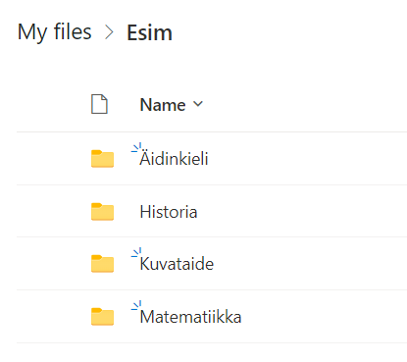

Esimerkki onnistuneesta kansiorakenteesta ja tiedostojen nimeämisestä löytyy alta.
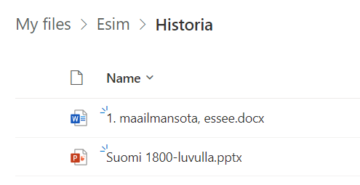
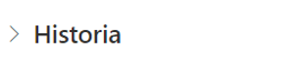

Teht 1. Tiedostojen nimeäminen
- Nimeä vanhat OneDriven tiedostosi viisaasti. Muista, että myös opettajan tulee pystyä tunnistamaan nimestä, mitä tiedosto sisältää.
- Luo Word-tiedosto ja anna sille nimeksi ”1. maailmansota, essee”

Teht 2. Tiedostojen lajittelu kansioittain
- Luo kansiot ainakin viidelle eri oppiaineelle: historia, äidinkieli…
- Lajittele tiedostosi tekemiisi kansioihin. Kun olet valmis, ota kansiorakenteestasi kuva. Liitä lopuksi kuva leikepöydältä tiedostoon.
Tietokoneella saat ruudulta kuvan näyttöleike-työkalulla tai painamalla näppäinyhdistelmää Win + Shift + S. Avautuvalla työkalulla saat rajattua kuvan. Liittäminen onnistuu esimerkiksi pikanäppäimillä Ctrl+V.
Teht 3. Tiedoston jakaminen ryhmäläisille ja opettajalle
- Luo Powerpoint-tiedosto. Kirjoita sen nimeksi jakamisharjoitus ja jaa se muutamalle luokan oppilaalle (ryhmällesi) ja opettajalle.
- Avaa koulun sähköpostitilisi ja katso onko sinulle jaettu tiedostoja.
Jakamistoiminto löytyy kolmesta pisteestä. Jakaminen tehdään sähköpostiosoitteen perusteella. Sähköpostiin ja OneDriveen ilmestyvällä linkillä yhteiskäytössä olevaan tiedostoon päästään käsiksi.
Koulun sähköpostilaatikkoon pääset helpoiten Deskun kautta. Outlook on sähköpostisovelluksen nimi.

